|  |  |
| --- | --- |
| Министерство науки и высшего образования Российской Федерации  Федеральное государственное бюджетное образовательное  учреждение высшего образования  «Вятский государственный университет»  Институт математики и информационных систем  Факультет автоматики и вычислительной техники  Кафедра систем автоматизации управления | |
| **Разработка приложения на библиотеке Vue.js.**  Отчет по практической работе № 3  по дисциплине  «Инфокоммуникационные системы и сети» | |
|  | Выполнили  студенты гр. ИТб-3301:  Прозоров С. К.  Акатов Д. В.  Проверил:  Земцов М. А. |
|  |
|  |
|  |
|  |
| Киров 2020 | |

**Цель работы:** разработка приложения на библиотеке Vue.js.

**Предварительно достигнутые результаты**

В рамках предметной области, заданной вариантом, «Парикмахерская» были выбраны процессы автоматизации, которые могут быть реализованы не менее чем 5 экранами.

Были спроектированы 5 экранов веб-приложения с использованием редактора Figma. Разработанные экраны представлены на рисунке 1.

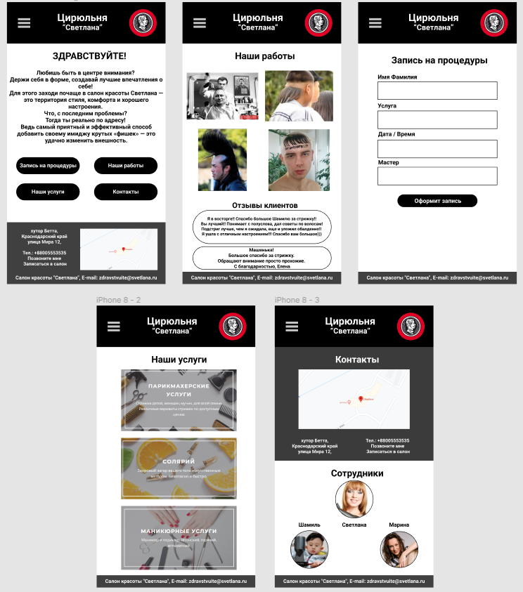

Рисунок 1 – Спроектированные экраны приложения в редакторе Figma

**Создание каркаса индивидуального проекта**

Используя vue-cli, был создан каркас приложения vue и подключены следующие компоненты:

- awesome-vue;

- bootstrapvue.

**Изучение компонентов vue.js**

Был изучен перечень компонентов фреймворка BootstrapVue, а также была составлена спецификация используемых компонентов. Компоненты и описание их свойств представлено в таблице 1.

Таблица 1

|  |  |  |
| --- | --- | --- |
| № Экрана | Компонент | Свойства компонента |
| 1 (Главная страница) | b-button | variant="dark" |
| 2 (Услуги) | b-img | thumbnail  fluid |
| 3 (О нас) | b-container | bg-dark mt-4 |
| 3 (О нас) | b-card | img-height="200rem"  img-top  tag="article"  style="max-width: 20rem;"  class="mb-2" |
| 4 (Контакты) | b-container | fluid  class="p-4 bg-dark" |
| 5 (Запись на услуги) | b-modal  b-form  b-form-select  b-form-datepicker | v-model="selected" :options="masters";  id="example-datepicker" v-model="value" class="mb-2" |

**Верстка спроектированных экранов**

Были реализованы разработанные экраны с использованием разметки BootstrapVue. Реализованы соответствующие экраны, спроектированные в редакторе Figma, настроен переход по страницам, реализована функция записи на услуги. Формы приложения представлены на рисунке 2.

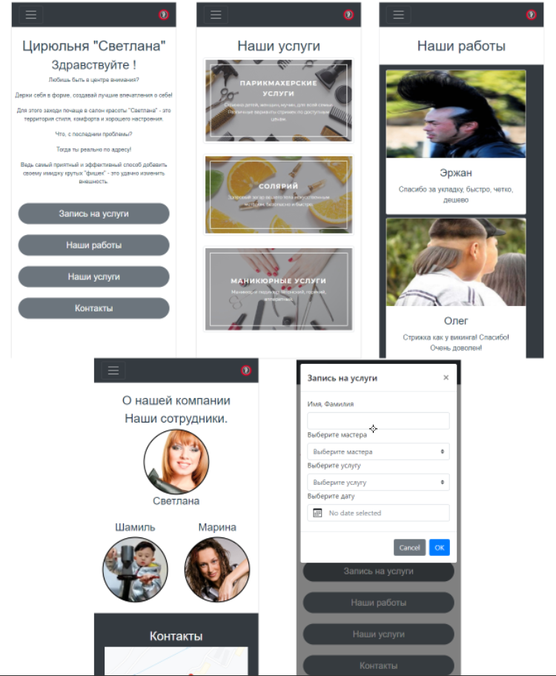

Рисунок 2 – Реализованные экраны приложения